TALİMAT
Doküman No :
Yayın No
: 0
Yayın Tarihi
Revizyon No
Rev. Tarihi
Sayfa No
:
: 00
: -
KONTROL PLANI HAZIRLAMA VE
GÜNCELLEME TALİMATI
: 1 / 1
1
.
AMAÇ :
Kontrol planlarının hazırlık sürecinde izlenecek yolu tarif eder.
2
3
.
.
KAPSAM :
Üretim sürecinde hazırlanan tüm kontrol planlarını kapsar
SORUMLULUK :
Proje fazında hazırlanması ve revizyon takibinden proje kalite birimi
sorumludur. Seri imalat sürecindeki revizyon takibinden seri kalite
kontrol birimi sorumludur.
4
5
.
.
TANIMLAR ve KISALTMALAR :
İLGİLİ DOKÜMANLAR :
-
6
.
UYGULAMA
6
-1 : Kontrol planı sütünü açıklamaları
1
2
] Yayın No/Tarih : Yayın numarası ve tarihi yazılır. Yayın no sıfırdan başlar.
] Rev. No/Tarih : İlk yayında numara sıfır ile başlar. Değişiklik olduğunda
numara ardaşık artar. Yapılan değişikliğin tarihi yazılır.
3
4
] Müşteri : Müşteri ismi yazılır.
] Plan no: Parça kodu / KP01 şeklinde verilir. Ürünün iki farklı kontrol planı
olduğunda 01 ardaşık olarak artar.
Örnek : M 20768601 / M 20768602 /KP001
HAZIRLAYAN
ONAYLAYAN
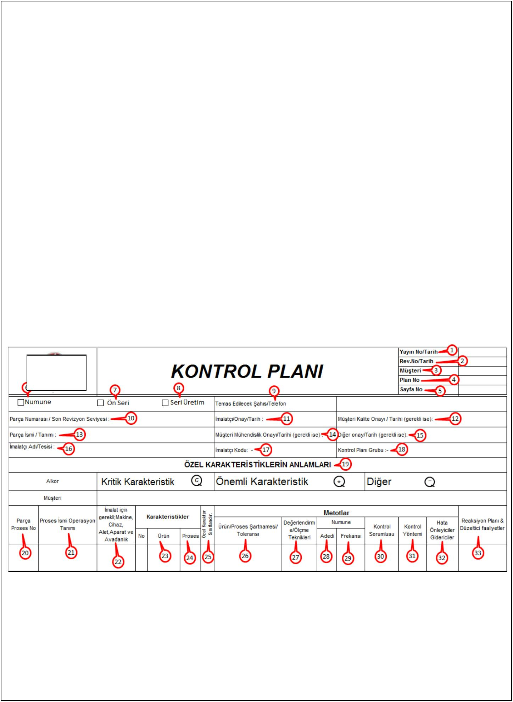

TALİMAT
Doküman No :
Yayın No
: 0
Yayın Tarihi
Revizyon No
Rev. Tarihi
Sayfa No
:
: 00
: -
KONTROL PLANI HAZIRLAMA VE
GÜNCELLEME TALİMATI
: 2 / 1
5
] Sayfa no : Kontrol planı kaç sayfa ise sayısı girilir.
Örnek 5 sayfa ise 1/5-2/5-3/5-4/5-5/5
] Numune : Prototip numune üretim süreci içindir. Prototip numune üretimi
6
esnasında yapılması gereken boyutsal ölçümler, malzeme/performans
testleri vb. gereklilikleri içerir.
7
] Ön seri : Seri imalattan önceki süreci ihtiva eder. Ürün süreç
karakteristikleri , proses kontroler, testler vb gerekliliklerin kapsamlı bir
dokümantasyonunu içerir.
8
] Seri üretim : Seri imalat sürecini ihtiva eder. Ürün süreç karakteristikleri ,
proses kontroler, testler vb gerekliliklerin kapsamlı bir dokümantasyonunu
içerir.
9
] Temas Edilecek Şahıs/Telefon :Kontrol planından sorumlu birincil irtabat
kişisinin adı, soyadı, telefon numarası yazılır.
0] Parça Numarası / Son Revizyon Seviyesi : Müşteri teknik resminde
1
veya siparişinde tanımlı parça numarası ve mamül parça teknik resminin son
revizyon seviyesi yazılır.
1
1] İmalatçı/Onay/Tarih : Kontrol planını kapsamı dahilindeki üretim tesisinin
sorumlusunun onayı ve tarihi yazılır.
2] Müşteri Kalite Onayı / Tarihi (gerekli ise): Müşteri tedarikçi kalite
sorumlusunun onayının alındığı ve onay tarihinin girildiği yer.
3] Parça İsmi / Tanımı : Müşteri teknik resminde veya siparişinde tanımlı
parça adı yazılır.
4] Müşteri Mühendislik Onayı/Tarihi (gerekli ise) : Sorumlu müşterinin
mühendislik onayının girileceği yer.
1
1
1
1
1
1
1
5] Diğer onay/Tarih (gerekli ise): Diğer onayların girileceği yer
6] İmalatçı Adı/Tesisi : Üreticinin adı ve adresinin yazıldığı yer
7] İmalatçı Kodu: Müşterinin üretici firma için tanımladığı kod yazılır.
8] Kontrol Planı Grubu : Kontrol planı komple bir ürün grubunu
kapsayacak şekilde hazırlandı ise kapsadığı grubun adının yazılacağı yer
9] Özel Karakteristiklerin Anlamları : Müşteri firma ve üretici firmanın
kullandığı özel karakteristiklerin anlamlarının yazıldığı yer
1
2
2
0] Parça Proses No : Üretim kontrol sinoptiğinden referans alınarak yazılır.
1] Proses İsmi Operasyon Tanımı : Üretim kontrol sinoptiğinde tanımlı
prosesin tanımı yazılır.
2] İmalat için gerekli;Makine, Cihaz, Alet,Aparat ve Avadanlık : Üretim
sürecinde kullanılan ekipma adı ve kodunun yazılacağı yer
3] Ürün : Ürün teknik speklerinde, çizimlerinde tanımlanan özelliklerdir.
2
2
HAZIRLAYAN
ONAYLAYAN


TALİMAT
Doküman No :
Yayın No
: 0
Yayın Tarihi
Revizyon No
Rev. Tarihi
Sayfa No
:
: 00
: -
KONTROL PLANI HAZIRLAMA VE
GÜNCELLEME TALİMATI
: 3 / 1
Örnek :
2
4] Proses : Ürün karakteristiği ile neden sonuç ilişkisi olan süreç
değişkenleridir. Proses karakteristiği sağdece meydana geldiği anda
ölçülebilir.
Örnek :
2
5] Özel Karakter Sınıflandır : Müşteri teknik speklerinde tanımlı özel
karakteristik sembollerinin ve üretici firmanın PFMEA çalışması sonrası tespit
ettiği özel karakteristiklerin belirtileceği yerdir. Bu alan özel karakteristik
tanımının olmadığı durumlar için boş bırakılacaktır.
2
6] Ürün/Proses Şartnamesi/ Toleransı :
Spesifikasyonlar, teknik
çizimler,tasarım incelemeleri, imalat/montaj gereksinimleri gibi, ancak
bunlarla sınırlı kalmamak üzere çeşitli mühendislik belgelerinden elde edilen
verilerin girildiği yer.
2
7] Değerlendirme/Ölçme Teknikleri : Bu sütun kullanılmakta olan ölçüm
ve test sistemini tanımlar. Ölçüm ve test cihazlarının demirbaş kaydında ki
isimleri yazılır.
2
2
3
8] Numune Adedi : Kontrol sürecinde ki alınan numune adedi yazılır.
9] Numune Frekansı : Kontrol sürecinde ki alınan numune frekansı yazılır.
0] Kontrol Sorumlusu : Kontrol işleminden sorumlu kişilerin ünvanları
yazılır.
1] Kontrol Yöntemi : Kontrol planının kritik unsurlarından biridir. Prosedür
3
numaraları dahil, işlemin nasıl kontrol edeceğini ilişkin kısa açıklama içerir
veya bu detayları içeren talimata atıf yapılır. Bu alanda kontrollerin
kayıtlarının tutulacağı formların numaraları ve isimleri mutlaka
belirtilmelidir.
HAZIRLAYAN
ONAYLAYAN
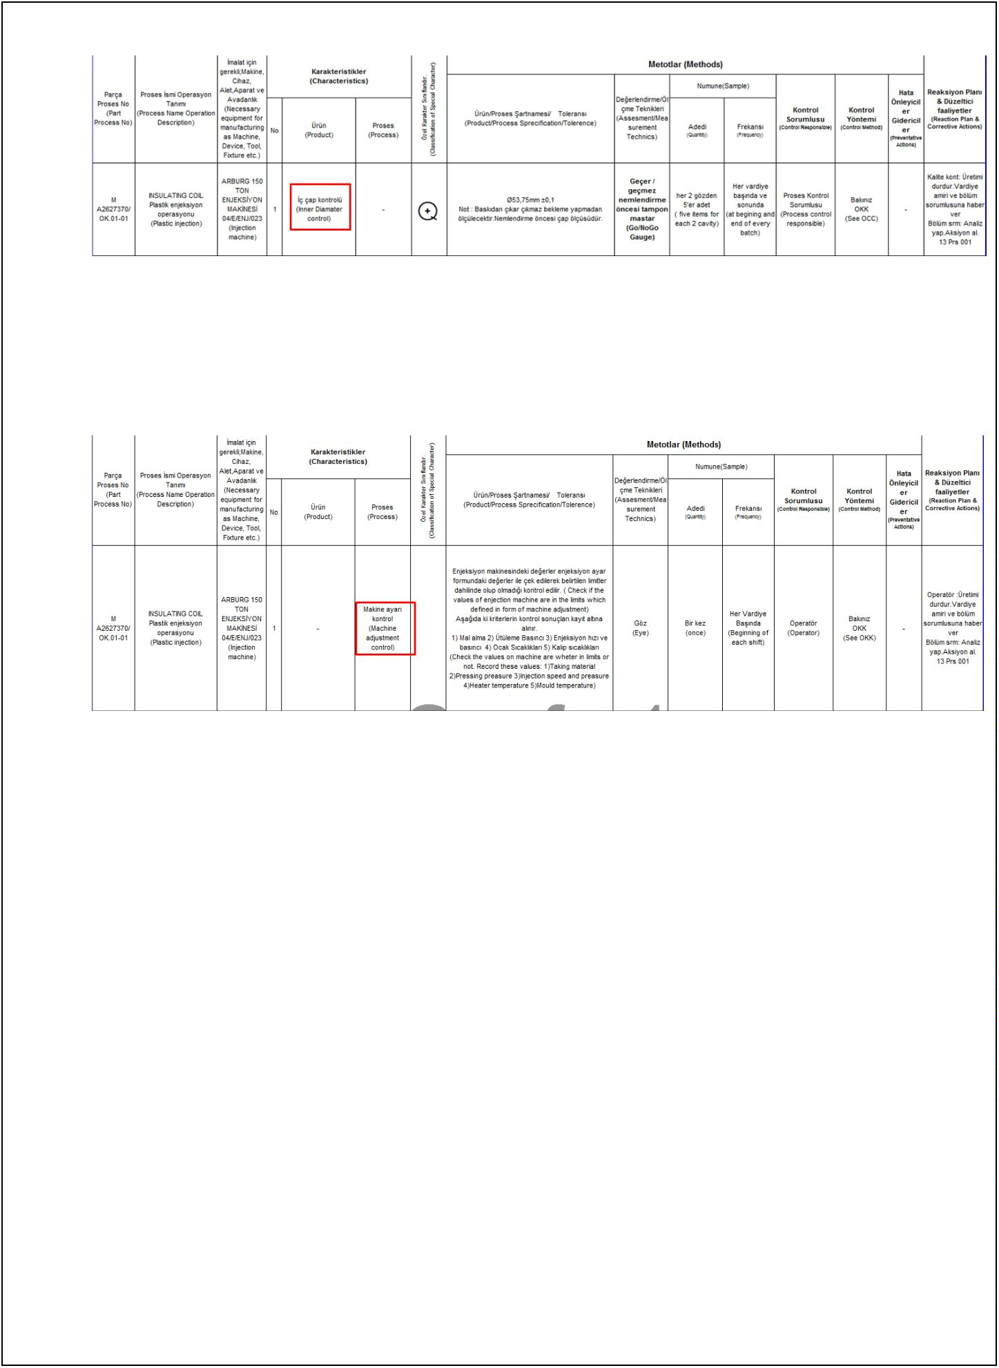

TALİMAT
Doküman No :
Yayın No
: 0
Yayın Tarihi
Revizyon No
Rev. Tarihi
Sayfa No
:
: 00
: -
KONTROL PLANI HAZIRLAMA VE
GÜNCELLEME TALİMATI
: 4 / 1
3
2] Hata Önleyiciler Gidericiler : Üretim sürecinde hata oluşumu
engelleyen veya tespit eden poke yoke sistemleri var ise yazılır.
3] Reaksiyon Planı & Düzeltici faaliyetler : Uygunsuz durumlarda
3
yapılacak düzeltici eylemlerin yazılacağı yerdir. Bu sütünda aynı zamanda
reaksiyon planını içeren bir dokumana atıf yapılabilir. Reaksiyon planından
sorumlu olan bölümler belirtilmelidir.
6
-2 : Kontrol planını hazırlama kriterleri :
6
-2-1
: Kontrol planında giriş kontrol sürecinde aşağıda örnekte belirtilen
kriterlerin tamamı müşteri aksini belirtmediği sürece mutlaka olmalıdır.
Hammadde analiz raporu kontrol adımında tedarikçiden gelen analiz sertifikası
içeriğinde ki değerlerin tanımlanmış bir standart değere göre karşılaştırması
mutlaka olmalıdır.
6
-2-2
:
Kontrol planına müşteri aksini belirtmedikçe sayısal veri içerek
karakteristikler için maksimum ve minimum değerler kayıt edilecektir gibi ifadelerin
yazılması yasaktır. Kontrol kaydı tutulurken veri içeren tüm sonuçlar kayıt altına
alınacaktır.
6
-2-3 : Kontrol planı hazırlandıktan sonra veya güncelledikten sonra aynı şekilde
giriş/final/operasyon kartları da hazırlanmalı ve güncellenmelidir . Kontrol planı ve
kontrol kartlarının aynı maddeleri içerdiğinden emin olunmalıdır .
7
8
9
.
.
.
REFERANS
APQP Reference Manual 4th Edition
DAĞITIM
Doküman dağıtım planı (05 PLN 001) nda belirtilmiştir.
KAYITLAR
Kalite kayıtları prosedürüne göre arşivlenir. Kalite kayıtları referans listesinde
belirtilmiştir.
HAZIRLAYAN
ONAYLAYAN
